КОГДА ВЫ БРОСИТЕ КУРИТЬ…
... через 20 минут после последней сигареты артериальное давление снизится до нормального, восстановится работа сердца, улучшится кровоснабжение ладоней и ступней.
... через 8 часов нормализуется содержание кислорода в крови.
... через двое суток усилится способность ощущать вкус и запах.
... через неделю улучшится цвет лица, исчезнет неприятный запах от кожи, волос, изо рта.
... через полгода нормализуется пульс, улучшатся спортивные результаты.
... через один год риск развития коронарной болезни сердца по сравнению с курильщиками снизится наполовину.
... через 5 лет резко уменьшится вероятность умереть от рака легких по сравнению с теми, кто выкуривает пачку сигарет в день.
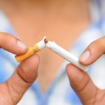
ВЫБОР ЗА ВАМИ!

